РОССИЙСКАЯ ФЕДЕРАЦИЯ РОСТОВСКАЯ ОБЛАСТЬ КРАСНОСУЛИНСКИЙ РАЙОН МУНИЦИПАЛЬНОЕ ОБРАЗОВАНИЕ «КОМИССАРОВСКОЕ СЕЛЬСКОЕ ПОСЕЛЕНИЕ» АДМИНИСТРАЦИЯ КОМИССАРОВСКОГО СЕЛЬСКОГО ПОСЕЛЕНИЯ
ПОСТАНОВЛЕНИЕ
от 24 августа 2025 года №81
хутор Лихой
«Об утверждении реестра и схемы мест размещения контейнерных площадок для временного хранения твердых коммунальных отходов на территории Комиссаровского сельского поселения»

В соответствии с пунктом 3 постановления Правительства Российской Федерации от 31 августа 2018 года №1039 «Об утверждении Правил обустройства мест (площадок) накопления твердых коммунальных отходов и ведения их реестра», Федеральным законом от 06 марта 2003 года №131 – Федерального Закона «Об общих принципах организации местного самоуправления в Российской Федерации», Федеральным законом от 24 июня 1988 года № 89 «Об отходах производства и потребления», руководствуясь статьей 37 Устава муниципального образования «Комиссаровского сельского поселения», Администрация Комиссаровского сельского поселения Красносулинского района,-
ПОСТАНОВЛЯЕТ:
- Утвердить реестр мест размещения контейнерных площадок для сбора ТКО на территории Комиссаровского сельского поселения Красносулинского района (приложение № 1).
- Утвердить схему мест размещения контейнерных площадок для сбора ТКО на территории Комиссаровского сельского поселения Красносулинского района (приложение №2).
- Считать утратившим силу постановление Администрации Комиссаровского сельского поселения от 29.02.2024г №14 «Об утверждении реестра и схемы мест размещения контейнерных площадок для временного хранения твердых коммунальных отходов на территории Комиссаровского сельского поселения».
- Настоящее постановление вступает в силу с момента его обнародования на информационном стенде Администрации Комиссаровского сельского поселения и размещения на официальном сайте Администрации Комиссаровского сельского поселения в информационно-телекоммуникационной сети «Интернет».
- Контроль за исполнением настоящего постановления оставляю за собой.

Глава Администрации
Комиссаровского сельского поселения Е.Н. Безрукова
Приложение 1 к постановлению
Администрации Комиссаровского
сельского поселения
от 24.08.2025г. №81

РЕЕСТР МЕСТ (ПЛОЩАДОК) НАКОПЛЕНИЯ ТКО В КОМИССАРОВСКОМ СЕЛЬСКОМ ПОСЕЛЕНИИ

№ п/п | Данные о нахождении мест (площадок) накопления ТКО | Географические координаты | Данные о технических характеристиках мест (площадок) накопления ТКО |  | Данные о собственниках мест (площадок) накопления ТКО | Данные об источниках образования ТКО
1. | х. Лихой, ул. Пушкина, 28-32 | 48,1253, 40,2116 | Покрытие: бетон. Имеется ограждение. Площадь: 18м.кв. Кол-во контейнеров: - 8шт, объёмом -1,1 куб.м. |  | Администрация Комиссаровского сельского поселения ОГРН:1056148019135 | МКД по ул. Пушкина д.28,30,32,34,40,42,46
2. | х. Лихой, ул. Пушкина, 22-24 | 48,1252, 40,2095 | Покрытие: бетон. Имеется ограждение. Площадь: 9м.кв. Кол-во контейнеров: - 4шт, объёмом -1,1 куб.м. |  | Администрация Комиссаровского сельского поселения ОГРН:1056148019135 | МКД по ул. Пушкина д.21,22,24,26,26,38,44
3. | х. Лихой, ул. Ленина, 65 | 48,1254, 40,2042 | Покрытие: бетон. Имеется ограждение. Площадь: 3м.кв. Кол-во контейнеров: - 2шт, объёмом -1,1 куб.м. |  | Администрация Комиссаровского сельского поселения ОГРН:1056148019135 | ул. Ленина - от д.№ 50 до д.№80
4. | х. Лихой, ул. Ленина, 30а | 48.1287, 40,2044 | Покрытие: бетон. Имеется ограждение. Площадь: 3м.кв. Кол-во контейнеров: - 2шт, объёмом -1,1 куб.м. |  | Администрация Комиссаровского сельского поселения ОГРН:1056148019135 | ул. Ленина от д. №12 до д.№ 40 и ул. Подгорная - от д.№1 до д№20
5. | х. Лихой, ул. П. Революции, 1а | 48,1200, 40,1947 | Покрытие: бетон. Имеется ограждение. Площадь: 3м.кв. Кол-во контейнеров: - 2шт, объёмом -1,1 куб.м. |  | Администрация Комиссаровского сельского поселения ОГРН:1056148019135 | ул. П. Революции от д №1 до д.№10 и пер. Школьный от д.№40 до д.№50
6. | х. Лихой, ул. П. Революции, 45 | 48,1200 40,1948 | Покрытие: бетон. Имеется ограждение. Площадь: 3м.кв. Кол-во контейнеров: - 2шт, объёмом -1,1 куб.м. |  | Администрация Комиссаровского сельского поселения ОГРН:1056148019135 | ул. П. Революции от д.№10 до д №47 и пер. Заречный от д.№1 до д. №20
7. | х. Лихой, ул. Подгорная, 59 | 48,1262, 40,1975 | Покрытие: бетон. Имеется ограждение. Площадь: 3м.кв. Кол-во контейнеров: - 2шт, объёмом -1,1 куб.м. |  | Администрация Комиссаровского сельского поселения ОГРН:1056148019135 | ул. Подгорная от д.№40 до д.№70 и пер. Шахтёрский от д.№15 до д.№20
8. | х. Лихой, ул. Чичерина, 7 | 48,1200 40,1951 | Покрытие: бетон. Имеется ограждение. Площадь: 3м.кв. Кол-во контейнеров: - 2шт, объёмом -1,1 куб.м. |  | Администрация Комиссаровского сельского поселения ОГРН:1056148019135 | ул. Чичерина от д.№1 до д.№30
9. | х. Лихой, ул. Чичерина, 62 | 48,1200 40,1952 | Покрытие: бетон. Имеется ограждение. Площадь: 3м.кв. Кол-во контейнеров: - 2шт, объёмом -1,1 куб.м. |  | Администрация Комиссаровского сельского поселения ОГРН:1056148019135 | ул. Чичерина от д.№40 до д. №82
10. | х. Лихой, ул. М. Горького, д. 19 | 48,1200 40,1949 | Покрытие: бетон. Имеется ограждение. Площадь: 9м.кв. Кол-во контейнеров: - 4шт, объёмом -1,1 куб.м. |  | Администрация Комиссаровского сельского поселения ОГРН:1056148019135 | ул. М. Горького от д.№1 до д.№30 и пер. Шахтёрский от д.№1 до д. №14
11. | х. Лихой, ул. Буденного, 1 | 48,1200 40,1953 | Покрытие: бетон. Имеется ограждение. Площадь: 9м.кв. Кол-во контейнеров: - 4шт, объёмом -1,1 куб.м. |  | Администрация Комиссаровского сельского поселения ОГРН:1056148019135 | ул. Будённого от д.№1 до д.№80 и ул. Пушкина от д.№1 до д.№20
12. | х. Лихой, ул. Новосёлов, 15а | 48,1209 40,2062 | Покрытие: бетон. Имеется ограждение. Площадь: 3м.кв. Кол-во контейнеров: - 2шт, объёмом -1,1 куб.м. |  | Администрация Комиссаровского сельского поселения ОГРН:1056148019135 | ул. Новосёлов -от д.№1 до д.№61
13. | х. Лихой, ул. Новоселов, 53 | 48,1205 40,2071 | Покрытие: грунтовое. Площадь: 3м.кв. Кол-во контейнеров: - 2шт, объёмом -1,1 куб.м. |  | Администрация Комиссаровского сельского поселения ОГРН:1056148019135 | ул. Новосёлов от д.№10 - до д.№38 и ул. Советская от д.№70 до д.№90
14. | х. Лихой, ул. Советская, 58 | 48,1174 40,2042 | Покрытие: бетон. Имеется ограждение. Площадь: 3м.кв. Кол-во контейнеров: - 2шт, объёмом -1,1 куб.м. |  | Администрация Комиссаровского сельского поселения ОГРН:1056148019135 | ул. Советская от д.100 до д.№120 и ул. Новосёлов от д.№41 до д№58
15. | х. Лихой, пер. Школьный, 26 | 48,1225 40,1985 | Покрытие: грунтовое. Площадь: 3м.кв. Кол-во контейнеров: - 2шт, объёмом -1,1 куб.м. |  | Администрация Комиссаровского сельского поселения ОГРН:1056148019135 | пер. Школьный от д.№1-до д№40
16. | п. Чичерино, ул. Советская,1 | 48,1338 40,1492 | Покрытие: грунтовое. Площадь: 3м.кв. Кол-во контейнеров: - 2шт, объёмом -1,1 куб.м. |  | Администрация Комиссаровского сельского поселения ОГРН:1056148019135 | ул. Советская от д.№1 до д№40
17. | п. Чичерино, ул. Кирова, 33 | 48,1395 40,1548 | Покрытие: грунтовое. Площадь: 3м.кв. Кол-во контейнеров: - 2шт, объёмом -1,1 куб.м. |  | Администрация Комиссаровского сельского поселения ОГРН:1056148019135 | ул. Кирова от д №1 до д №20
18. | п. Чичерино, ул. Кирова, 13 | 48,1387 40,1574 | Покрытие: грунтовое. Площадь: 1,5м.кв. Кол-во контейнеров: - 1шт, объёмом -1,1 куб.м. |  | Администрация Комиссаровского сельского поселения ОГРН:1056148019135 | Жители ул. Кирова от д. №20 до д. №40
19. | п. Чичерино, ул. Ленина, 55 | 48,1396 40,1503 | Покрытие: грунтовое. Площадь: 1,5м.кв. Кол-во контейнеров: - 1шт, объёмом -1,1 куб.м. |  | Администрация Комиссаровского сельского поселения ОГРН:1056148019135 | ул. Ленина от д.№50 до д. №70
20. | п. Чичерино, ул. Ленина, 36 | 48,1396 40,1504 | Покрытие: грунтовое. Площадь: 3м.кв. Кол-во контейнеров: - 2шт, объёмом -1,1 куб.м. |  | Администрация Комиссаровского сельского поселения ОГРН:1056148019135 | ул. Ленина от д.№35 до д.№50
21. | п. Чичерино, ул. Ленина, 33 | 48,1382 40,1548 | Покрытие: грунтовое. Площадь: 3м.кв. Кол-во контейнеров: - 2шт, объёмом -1,1 куб.м. |  | Администрация Комиссаровского сельского поселения ОГРН:1056148019135 | ул. Ленина от д.№20 до д.№35
22. | п. Чичерино, ул. Ленина, 14 | 48,1378 40,1561 | Покрытие: грунтовое. Площадь: 1,5м.кв. Кол-во контейнеров: - 1шт, объёмом -1,1 куб.м. |  | Администрация Комиссаровского сельского поселения ОГРН:1056148019135 | ул. Ленина от д.№1 до д.№20
23. | п. Чичерино, ул. Пушкина, 17 | 48.1396 40,1577 | Покрытие: грунтовое. Площадь: 1,5м.кв. Кол-во контейнеров: - 1шт, объёмом -1,1 куб.м. |  | Администрация Комиссаровского сельского поселения ОГРН:1056148019135 | ул. Пушкина от д.№1 до д.№20
24. | п. Чичерино, ул. Пушкина, 27 | 48.1407 40,1550 | Покрытие: грунтовое. Площадь: 3м.кв. Кол-во контейнеров: - 2шт, объёмом -1,1 куб.м. |  | Администрация Комиссаровского сельского поселения ОГРН:1056148019135 | ул. Пушкина от д.№20 до д.№35
25. | п. Чичерино, ул. С.Сурниных, 4 | 48,1364 40,1566 | Покрытие: грунтовое. Площадь: 1,5м.кв. Кол-во контейнеров: - 1шт, объёмом -1,1 куб.м. |  | Администрация Комиссаровского сельского поселения ОГРН:1056148019135 | ул. С.Сурниных от д. №1 до д.№20
26. | п. Чичерино, ул. С.Сурниных, 32 | 48,1374 40,1530 | Покрытие: грунтовое. Площадь: 3м.кв. Кол-во контейнеров: - 2шт, объёмом -1,1 куб.м. |  | Администрация Комиссаровского сельского поселения ОГРН:1056148019135 | ул. С.Сурниных от д. №20 до д.№40
27. | п. Чичерино, ул. С.Сурниных, 57 | 48,1385 40,1493 | Покрытие: грунтовое. Площадь: 1,5м.кв. Кол-во контейнеров: - 1шт, объёмом -1,1 куб.м. |  | Администрация Комиссаровского сельского поселения ОГРН:1056148019135 | ул. С.Сурниных от д.№40 до д.№50
28. | п. Чичерино, ул. Садовая, 16 | 48,1359 40,1543 | Покрытие: грунтовое. Площадь: 1,5м.кв. Кол-во контейнеров: - 1шт, объёмом -1,1 куб.м. |  | Администрация Комиссаровского сельского поселения ОГРН:1056148019135 | ул.Садовая от д.№1 до д.№20
29. | п. Чичерино, ул. Садовая, 34 | 48,1364 40,1523 | Покрытие: грунтовое. Площадь: 3м.кв. Кол-во контейнеров: - 2шт, объёмом -1,1 куб.м. |  | Администрация Комиссаровского сельского поселения ОГРН:1056148019135 | ул.Садовая от д.№20 до д.№40
30. | п. Чичерино, ул. Садовая, 52 | 48,1375 40,1486 | Покрытие: грунтовое. Площадь: 1,5м.кв. Кол-во контейнеров: - 1шт, объёмом -1,1 куб.м. |  | Администрация Комиссаровского сельского поселения ОГРН:1056148019135 | ул.Садовая от д.№40 до д №65
31. | п. Чичерино, ул. Рабочая, 18 | 48,1343 40,1551 | Покрытие: грунтовое. Площадь: 1,5м.кв. Кол-во контейнеров: - 1шт, объёмом -1,1 куб.м. |  | Администрация Комиссаровского сельского поселения ОГРН:1056148019135 | ул.Рабочая от д.№1 до д.№20
32. | п. Чичерино, ул. Рабочая, 38 | 48,1352 40,1521 | Покрытие: грунтовое. Площадь: 3м.кв. Кол-во контейнеров: - 2шт, объёмом -1,1 куб.м. |  | Администрация Комиссаровского сельского поселения ОГРН:1056148019135 | ул. Рабочая от д.№20 до д.№40
33. | п. Чичерино, ул. Рабочая, 44 | 48,1355 40,1512 | Покрытие: грунтовое. Площадь: 1,5м.кв. Кол-во контейнеров: - 1шт, объёмом -1,1 куб.м. |  | Администрация Комиссаровского сельского поселения ОГРН:1056148019135 | ул. Рабочая от д.№40 до д. №55
34. | п. Чичерино, ул. М. Горького, 1 | 48,1347 40,1494 | Покрытие: грунтовое. Площадь: 3м.кв. Кол-во контейнеров: - 2шт, объёмом -1,1 куб.м. |  | Администрация Комиссаровского сельского поселения ОГРН:1056148019135 | ул.М. Горького от д.№1 до д. №10
35. | п. Чичерино, ул. Горького, 9 | 48,1337 40,1527 | Покрытие: грунтовое. Площадь: 1,5м.кв. Кол-во контейнеров: - 1шт, объёмом -1,1 куб.м. |  | Администрация Комиссаровского сельского поселения ОГРН:1056148019135 | ул. М. Горького от д.№10 до д.№15
36. | п. Чичерино, ул. Горького, 15 | 48,1337 40,1514 | Покрытие: грунтовое. Площадь: 1,5м.кв. Кол-во контейнеров: - 1шт, объёмом -1,1 куб.м. |  | Администрация Комиссаровского сельского поселения ОГРН:1056148019135 | ул. М. Горького от д.№15 до д.№25
37. | п. Розет, ул. Подгорная,1 | 48,1155 40,1309 | Покрытие: бетон. Имеется ограждение. Площадь: 12м.кв. Кол-во контейнеров: - 6шт, объёмом -1,1 куб.м. |  | Администрация Комиссаровского сельского поселения ОГРН:1056148019135 | ул. Подгорная от д.№1 до д.№30 и МКД по ул. Черёмушки д.15-17
38. | п. Розет, ул. Чапаева 6 | 48,1140 40,1286 | Покрытие: грунтовое. Площадь: 1,5м.кв. Кол-во контейнеров: - 1шт, объёмом -1,1 куб.м. |  | Администрация Комиссаровского сельского поселения ОГРН:1056148019135 | ул. Чапаева от д.№1 до д.№10
39. | п. Розет, ул. Советская, 8а | 48,1159 40,1313 | Покрытие: бетон. Имеется ограждение. Площадь: 3м.кв. Кол-во контейнеров: - 2шт, объёмом -1,1 куб.м. |  | Администрация Комиссаровского сельского поселения ОГРН:1056148019135 | ул. Советская от д.№1 до д.№10 и Чапаева от д.№10 до д. №30
40. | п. Розет, ул. Комсомольская, 4 | 48,1200 40,1982 | Покрытие: грунтовое. Площадь: 3м.кв. Кол-во контейнеров: - 2шт, объёмом -1,1 куб.м. |  | Администрация Комиссаровского сельского поселения ОГРН:1056148019135 | ул. Комсомольская от д.№1 до д.№20
41. | п. Розет, ул. Черемушки, 13 | 48,1173 40.1253 | Покрытие: бетон. Имеется ограждение. Площадь: 12м.кв. Кол-во контейнеров: - 8шт, объёмом -1,1 куб.м. |  | Администрация Комиссаровского сельского поселения ОГРН:1056148019135 | МКД по ул.Черёмушки д. 1 - 14
42. | п. Розет, ул. Советская 9 | 48,1171 40,1180 | Покрытие: грунтовое. Площадь: 3м.кв. Кол-во контейнеров: - 2шт, объёмом -1,1 куб.м. |  | Администрация Комиссаровского сельского поселения ОГРН:1056148019135 | ул.Советская от д.№10 до д.№30
43. | п. Розет,ул. Советская 42 | 48,1200 40,1186 | Покрытие: грунтовое. Площадь: 4,5м.кв. Кол-во контейнеров: - 3шт, объёмом -1,1 куб.м. |  | Администрация Комиссаровского сельского поселения ОГРН:1056148019135 | ул.Советская от д.№30 до д.№60
44. | х. Комиссаровка, ул. Гагарина, 26 | 48,1133 40,1417 | Покрытие: бетон. Имеется ограждение. Площадь: 12м.кв. Кол-во контейнеров: - 6шт, объёмом -1,1 куб.м. |  | Администрация Комиссаровского сельского поселения ОГРН:1056148019135 | ул. Гагарина - от д.№1 до д.№30
45. | х. Комиссаровка, ул. Гагарина, 68 | 48,1135 40,1420 | Покрытие: грунтовое. Площадь: 4,5м.кв. Кол-во контейнеров: - 3шт, объёмом -1,1 куб.м. |  | Администрация Комиссаровского сельского поселения ОГРН:1056148019135 | ул. Гагарина от д.№30 до 70
46. | х. Комиссаровка, ул. Энгельса,12 | 48,1157 40,1480 | Покрытие: грунтовое. Площадь: 3м.кв. Кол-во контейнеров: - 2шт, объёмом -1,1 куб.м. |  | Администрация Комиссаровского сельского поселения ОГРН:1056148019135 | ул. Энгельса от д.№1 до д. №20
47. | х. Комиссаровка, ул. Энгельса-Фрунзе | 48,1160 40,1510 | Покрытие: грунтовое. Площадь: 4,5м.кв. Кол-во контейнеров: - 3шт, объёмом -1,1 куб.м. |  | Администрация Комиссаровского сельского поселения ОГРН:1056148019135 | ул. Энгельса от д.№20 до д.№35 и Фрунзе от д№1 до д№15
48. | х. Комиссаровка, ул. Подгорная,46 | 48,1222 40,1445 | Покрытие: грунтовое. Площадь: 4,5м.кв. Кол-во контейнеров: - 3шт, объёмом -1,1 куб.м. |  | Администрация Комиссаровского сельского поселения ОГРН:1056148019135 | ул. Подгорная от д. №1 до д.№50
49. | х. Калиновка, ул. Калинина-Бригадный | 48,1411 40,2689 | Покрытие: грунтовое. Площадь: 3м.кв. Кол-во контейнеров: - 2шт, объёмом -1,1 куб.м. |  | Администрация Комиссаровского сельского поселения ОГРН:1056148019135 | ул. Калинина от д. №1 до д.№30 и Бригадный от д.№1 д .№10
Всего: 49 контейнерных площадок. 115 баков. 13 контейнерных площадок оборудованных по СанПиН.
1 | х. Лихой, пер. Школьный МБОУ Лиховская СОШ | 48.121506 40.196565 |  | Покрытие: асфальт. Площадь: 3м.кв. Кол-во контейнеров: - 2шт, объёмом -1,1 куб.м. | МБОУ Лиховская СОШ ОРГН 1056148019135 | Здание школы. х. Лихой, пер. Школьный
2 | х. Лихой, ул. Ленина б\н МБДОУ "Светлячок №1" | 48.125761 40.203028 |  | Покрытие: бетон. Площадь: 3м.кв. Кол-во контейнеров: - 2шт, объёмом -1,1 куб.м. | МБДОУ «Светлячок» №1 ОГРН 1026102157950 | Здание детского сада. х. Лихой, ул. Ленина
3 | п. Чичерино, ул. М. Горького, 1 МБОУ Чичеринская ООШ | 48.135419 40.150484 |  | Покрытие: бетон. Площадь: 3м.кв. Кол-во контейнеров: - 1шт, объёмом -1,1 куб.м. | МБОУ Чичеринская ООШ ОГРН 1026102161491 | Здание школы. п. Чичерино, ул. М.Горького
4 | п. Розет, ул. Черёмушки, 19 МБДОУ "Ивушка №18" | 48.116855 40.128887 |  | Покрытие: асфальт. Площадь: 3м.кв. Кол-во контейнеров: - 2шт, объёмом -1,1 куб.м. | МБДОУ «Ивушка» №18 ОГРН 1026102162426 | Здание детского сада. п. Розет, ул. Черёмушки,19
5 | п. Розет, ул. Черёмушки МБОУ "Комиссаровская СОШ" | 48.117639 40.133277 |  | Покрытие: асфальт. Площадь: 3м.кв. Кол-во контейнеров: - 2шт, объёмом -1,1 куб.м. | МБОУ «Комиссаровская» СОШ ОГРН 1026102162052 | Здание школы. п. Розет, ул. Черемушки
6 | п. Чичерино, ул. Советская, 1А ООО "Красносулинский мясокомбинат" | 48,135535 40,149658 |  | Покрытие: асфальт. Площадь: 4,5 м.кв. Кол-во контейнеров: -3шт, объёмом -1,1 куб.м. | ООО «Красносулинский мясокомбинат» ОГРН 1196196019414 | Здание ООО "Красносулинский мясокомбинат" Россия, Ростовская область, Красносулинский р-н, п. Чичерино
7 | п. Розет, ул. Черёмушки, д.1 | 48,1170 40.1257 |  | Покрытие: грунтовое. Площадь: 1,5м.кв. Кол-во контейнеров: - 1шт, объёмом -1,1 куб.м. | ИП Лапчук Е.С. ОГРН 30961772850038 | Торговый павильон. п. Розет, ул. Черёмушки, 1
8 | п.Розет, ул. Комсомольская | 48,1155 40,1309 |  | Покрытие: грунтовое. Площадь: 1,5м.кв. Кол-во контейнеров: - 1шт, объёмом -1,1 куб.м. | ИП Лапчук Е.С. ОГРН 30961772850038 | Торговый павильон. п. Розет, ул. Комсомольская
9 | 954 км автомагистрали М-4 "Дон" Москва-Воронеж-Ростов" АЗС "Лукойл" | 48,102673 40,259959 |  | Покрытие: бетон. Имеется ограждение. Площадь: 14,4м.кв. Кол-во контейнеров: - 6шт, объёмом -1,1 куб.м. | ООО "Лукойл-Югнефтепродукт" ОГРН 1022301424254 | Здание операторной АЗС, Россия, Ростовская область, Красносулинский р-н,954 км автомагистрали М-4 "Дон" Москва-Воронеж-Ростов"
10 | п. Розет, ул. Подгорая, д.1а Магазин "Пятёрочка" | 48,114706 40,132846 |  | Покрытие: асфальт. Имеется ограждение. Площадь: 2,9м.кв. Кол-во контейнеров: - 1шт, объёмом -1,1 куб.м. | ИП Молчанова И.А. Сеть магазинов "Пятёрочка" ОГРН 324619600120010 | Торговый павильон. п. Розет, ул. Подгорная, 1а
11 | 954 км автомагистрали М-4 "Дон" Москва-Воронеж-Ростов" + 260м, с правой стороны по ходу километража АЗС "Феникс" | 48.101810 40.258945 |  | Покрытие: плитка. Имеется ограждение. Площадь: 20м.кв. Кол-во контейнеров: - 5шт, объёмом -1,1 куб.м. | Московская область, г.о. Балашиха, г. Балашиха, проект Ленина, д.6, помещение 56А, комната 26 | Здание операторной АЗС, Россия, Ростовская область, Красносулинский р-н,954 км автомагистрали М-4 "Дон" Москва-Воронеж-Ростов"
12 | 954 км автомагистрали М-4 "Дон" Москва-Воронеж-Ростов" Гостиничный комплекс "Феникс" | 48.10100 40.25000 |  | Покрытие: грунтовое. Имеется ограждение. Площадь: 3м.кв. Кол-во контейнеров: - 2шт, объёмом -1,1 куб.м. | ИП Безруков Р.В. Гостиница "Феникс"  ОГРН 320619600167708 | Гостиничный комплекс "Феникс", Россия, Ростовская область, Красносулинский р-н,954 км автомагистрали М-4 "Дон" Москва-Воронеж-Ростов"
13 | Ростовская область, Красносулинский район, 954 км +500м Автомагистрали М-4 Кафе "Помпончик" | 48.099868 40.258564 |  | Покрытие: асфальт. Площадь: 22м.кв. Кол-во контейнеров: - 4шт, объёмом -1,1 куб.м. | ООО Новочеркасское  ОГРН 1156196062615 | Здание кафе "Помпончик", Ростовская область, Красносулинский р-н,954 км + 500м автомагистрали М-4 "Дон" Москва-Воронеж-Ростов"
14 | х. Лихой, ул. Ленина 1 | 48.134145 40.207077 |  | Покрытие: асфальт. Площадь: 1м.кв. Кол-во контейнеров: - 1шт, объёмом -1,1 куб.м. | ИП Иванова Лидия Ивановна  ОГРН 304611419700045 | Административно - хозяйственное здание Россия, Ростовская область, Красносулинский р-н, х. Лихой, ул. Ленина, 1
15 | Ростовская область, Красносулинский район, Комиссаровское с.п., х.Лихой, участок 5.33км. По направлению северо-восток. Кафе "Ложка за маму" | 48.167636 40.262333 |  | Покрытие: асфальт. Площадь: 7м.кв. Кол-во контейнеров: - 7шт, объёмом -1,1 куб.м. | ООО Ложка  ОГРН 1236100021629 | Здание кафе "Ложка за маму", Ростовская область, Красносулинский район, Комиссаровское с.п., х.Лихой, участок 5.33км. По направлению северо-восток.

Приложение №2 к постановлению
Администрации Комиссаровского
сельского поселения
от 24.08.2025 г. №81

Схема размещения контейнерных площадок на территории Комиссаровского сельского поселения х. Лихой

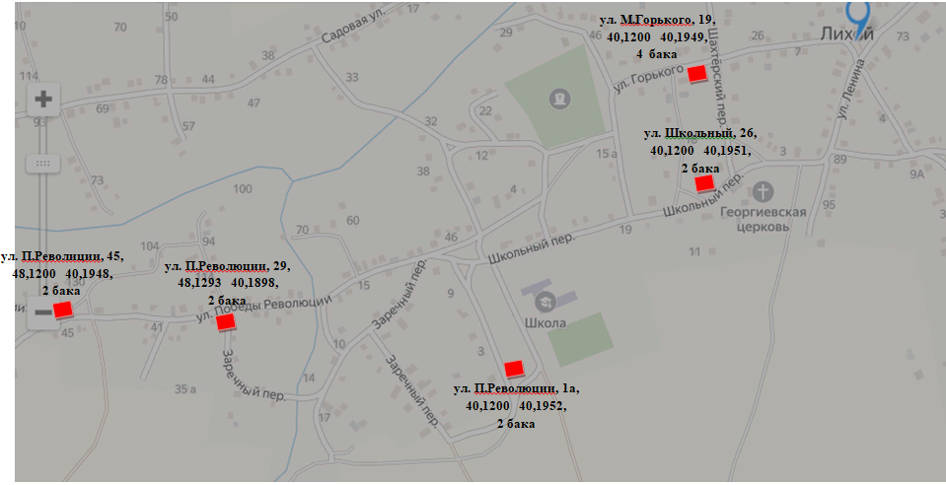
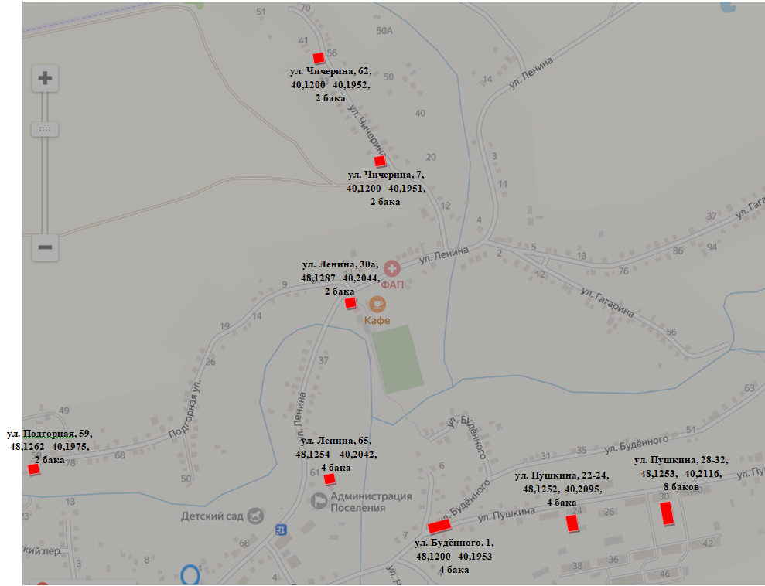
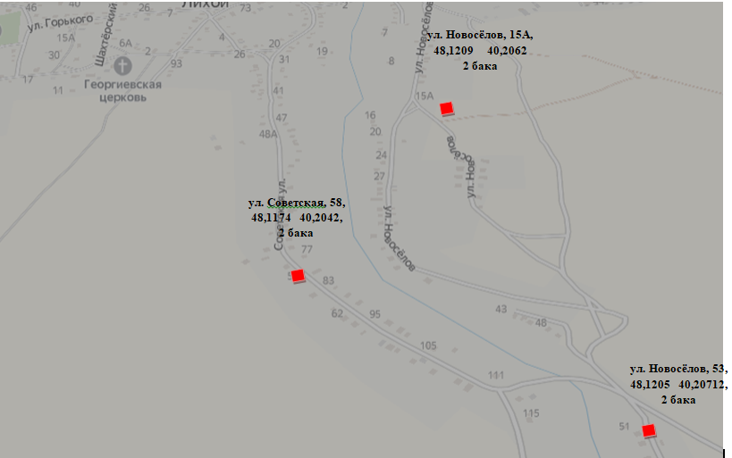

Схема размещения контейнерных площадок на территории Комиссаровского сельского поселения п. Розет

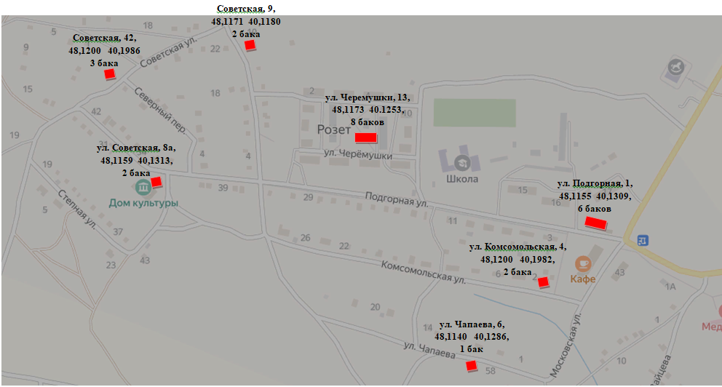

Схема размещения контейнерных площадок на территории Комиссаровского сельского поселения х. Комиссаровка
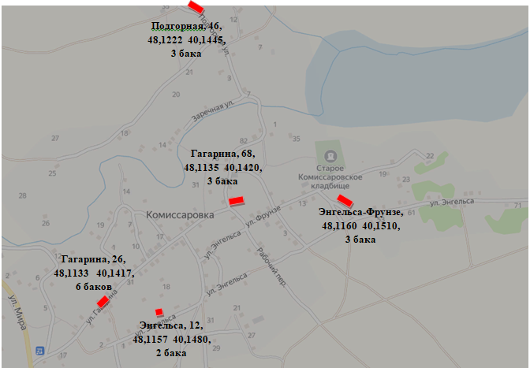

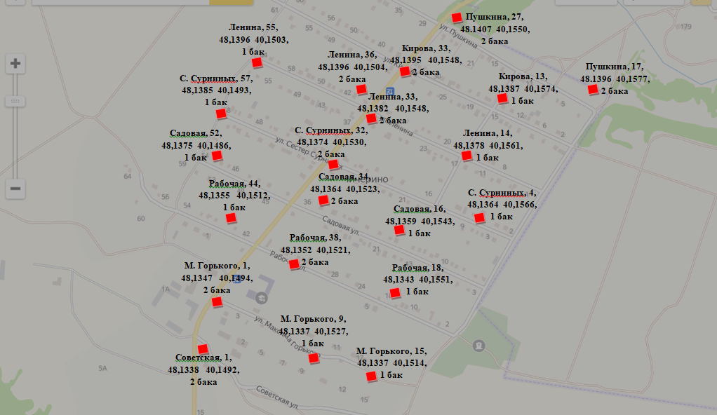
Схема размещения контейнерных площадок на территории Комиссаровского сельского поселения п. Чичерино
Схема размещения контейнерных площадок на территории Комиссаровского сельского поселения х. Калиновка

